2018江西省市政工程设计研究院有限公司招聘公告

江西省市政工程设计研究院有限公司系江西省城乡规划设计研究总院全资子公司。因公司业务发展需要，2018年度计划招聘工作人员25名，具体招聘计划及要求见附件。要求应聘人员遵守国家法律法规，专业技术优秀，无任何不良记录，身体健康，语言表达精湛和良好的团队协作能力。应届毕业生需在2018年9月前取得毕业证书和学位证书。

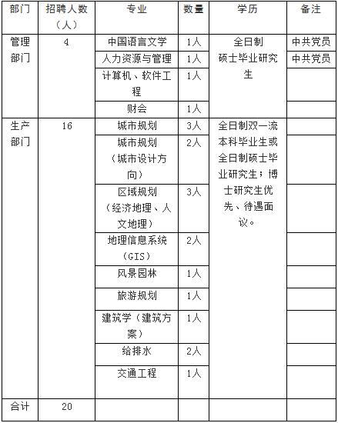

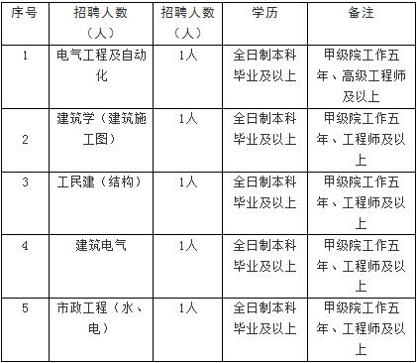

　　报名截止时间为2017年11月30日，笔试、面试时间另行通知。

　　联系人：吴女士、曲女士。

　　邮箱：3021181442@qq.com，327337602@qq.com

　　电话：0791—88627981，18270822299

　　原标题：江西省市政工程设计研究院有限公司2018年度招聘公告

　　江西省市政工程设计研究院有限公司

　　2017年10月31日